**Аналоги:**

1. «Вордли»

В этой игре будет дано поле 5х6 и клавиатура для разгадки слова из 5 букв. На разгадку выдано 6 попыток. При победе или поражении предлагается сыграть ещё раз.

**Достоинства:**

* *Доступность*
* Игра полностью бесплатная и есть почти на всех платформах.

**Недостатки:**

* *Ограничение*

Иногда 6 попыток мало для разгадывания слова, что вызывает разочарование

* Нет рейтинга побед

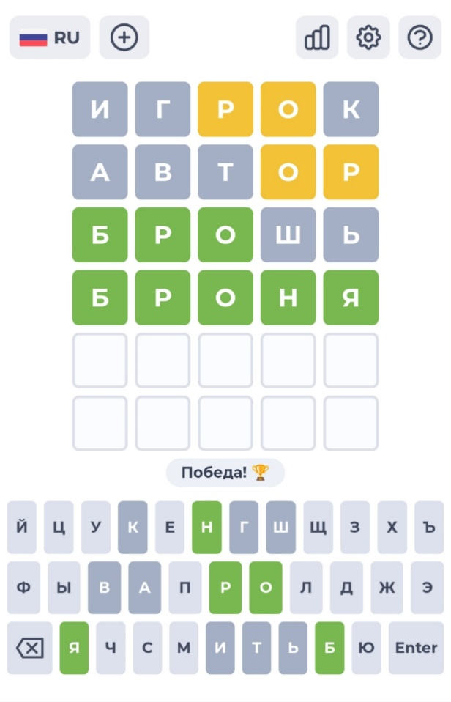 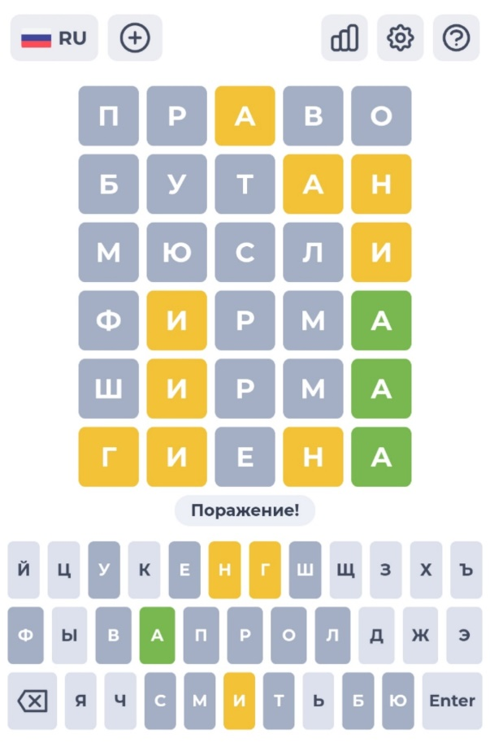

1. «Пять букв»

В этой игре будет дано поле 5х6 и клавиатура для разгадки слова из 5 букв. На разгадку выдано 6 попыток. При победе или поражении предлагается сыграть ещё раз.

**Достоинства:**

* *Подсказки*
* Можно использовать подсказки, но за просмотр рекламы
* Присутствует описание правил, турнирная таблица и почта для связи с создателем.

**Недостатки:**

* *Долгая загрузка*
* *Маленькая клавиатура*

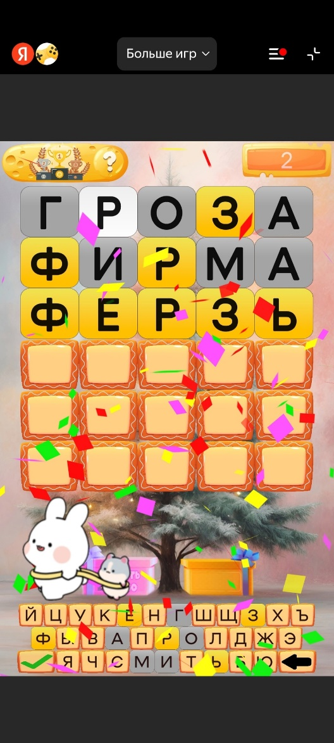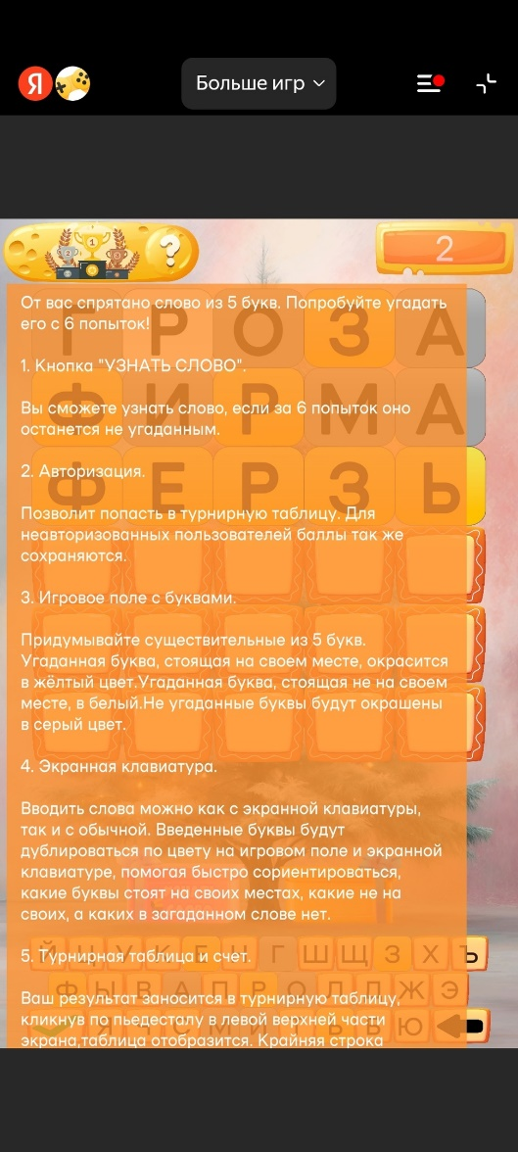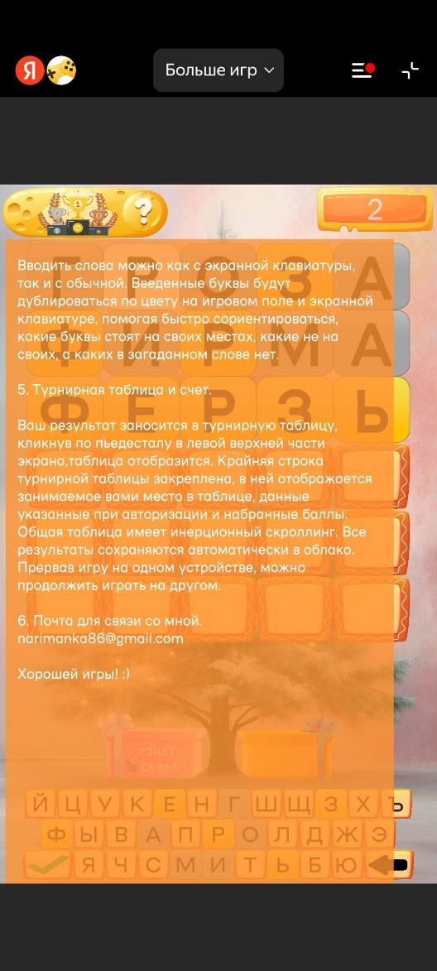

1. «Угадай слово за 5 попыток»

Достоинства:

* Правила и описание игры
* Присутствует результат игры после победы, показывающий затратное время и общее количество игр
* Удобная клавиатура
* Можно загадать своё слово и отправить игру ссылкой
* Можно настроить слово (от 4 до 6 букв), цветовую схему и клавиатуру

Недостатки:

* Есть слова, которые не знает игра
* 5 попыток на разгадку в отличии от первых двух игр

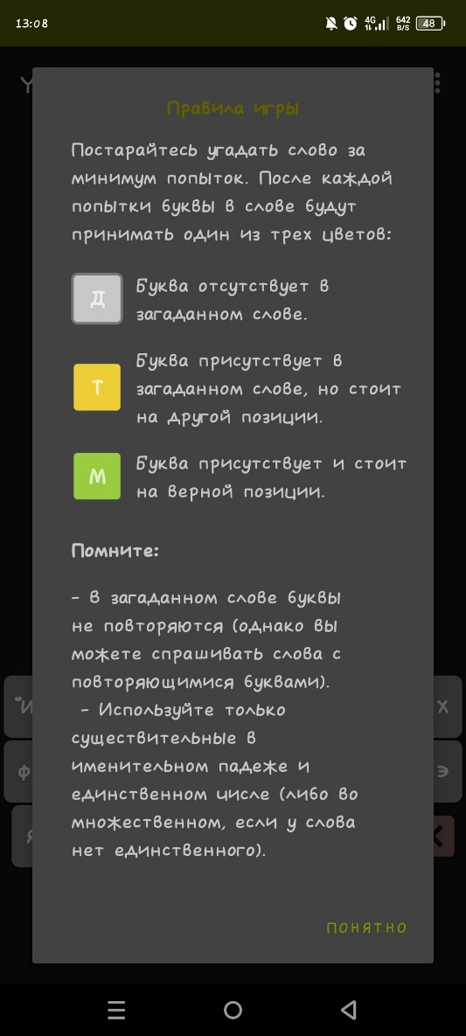 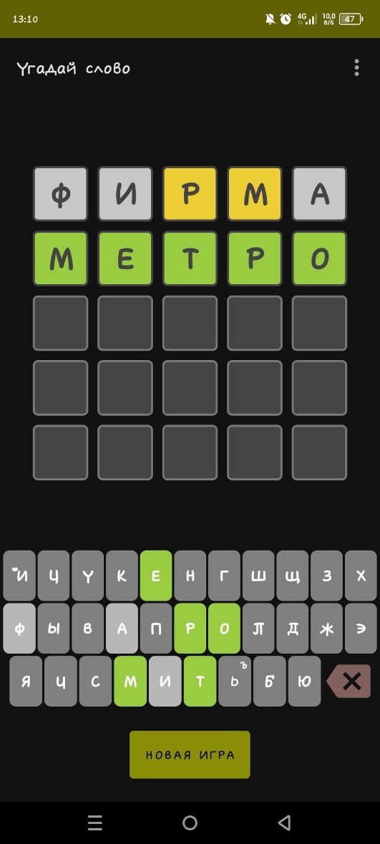 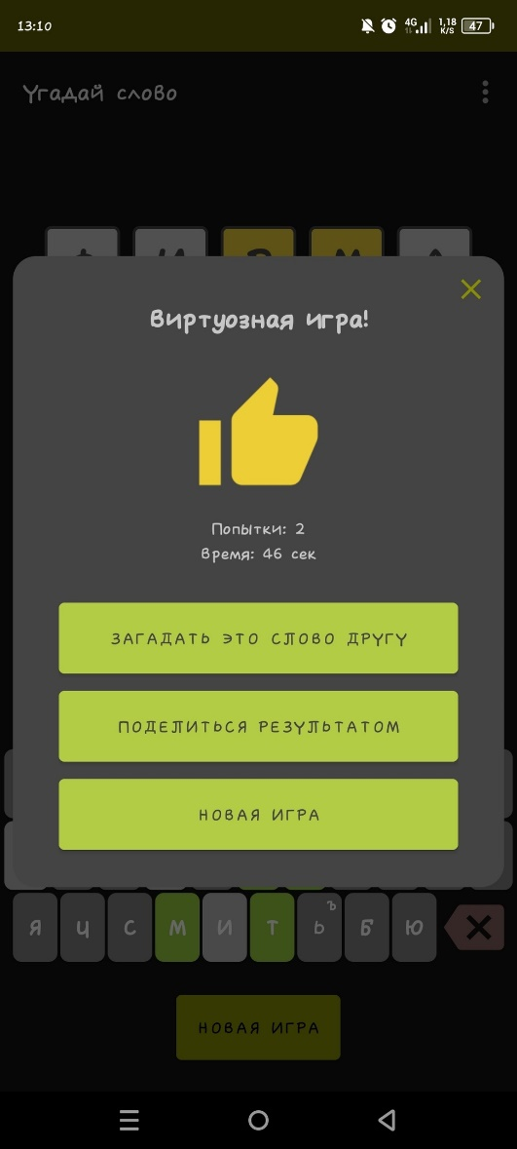

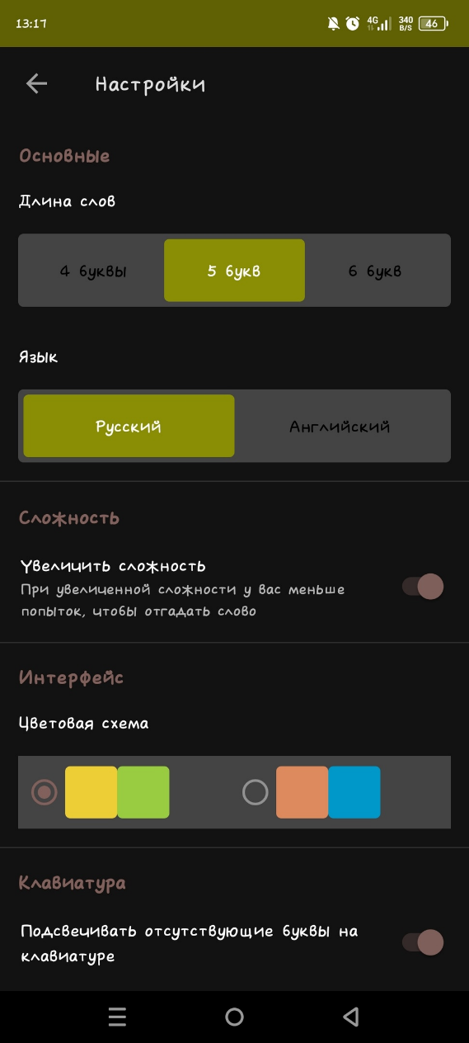

Список требований к игре «5 букв»

* Удобный и простой интерфейс
* Правила и описание игры
* Настройка звука и музыки
* Кол-во раундов и кол-во побед
* Возможность ввести имя игрока
* Окраска букв

*Различная цветовая гамма для обозначения правильных букв и букв, которые находятся не на своём месте.*

Дизайн интерфейса

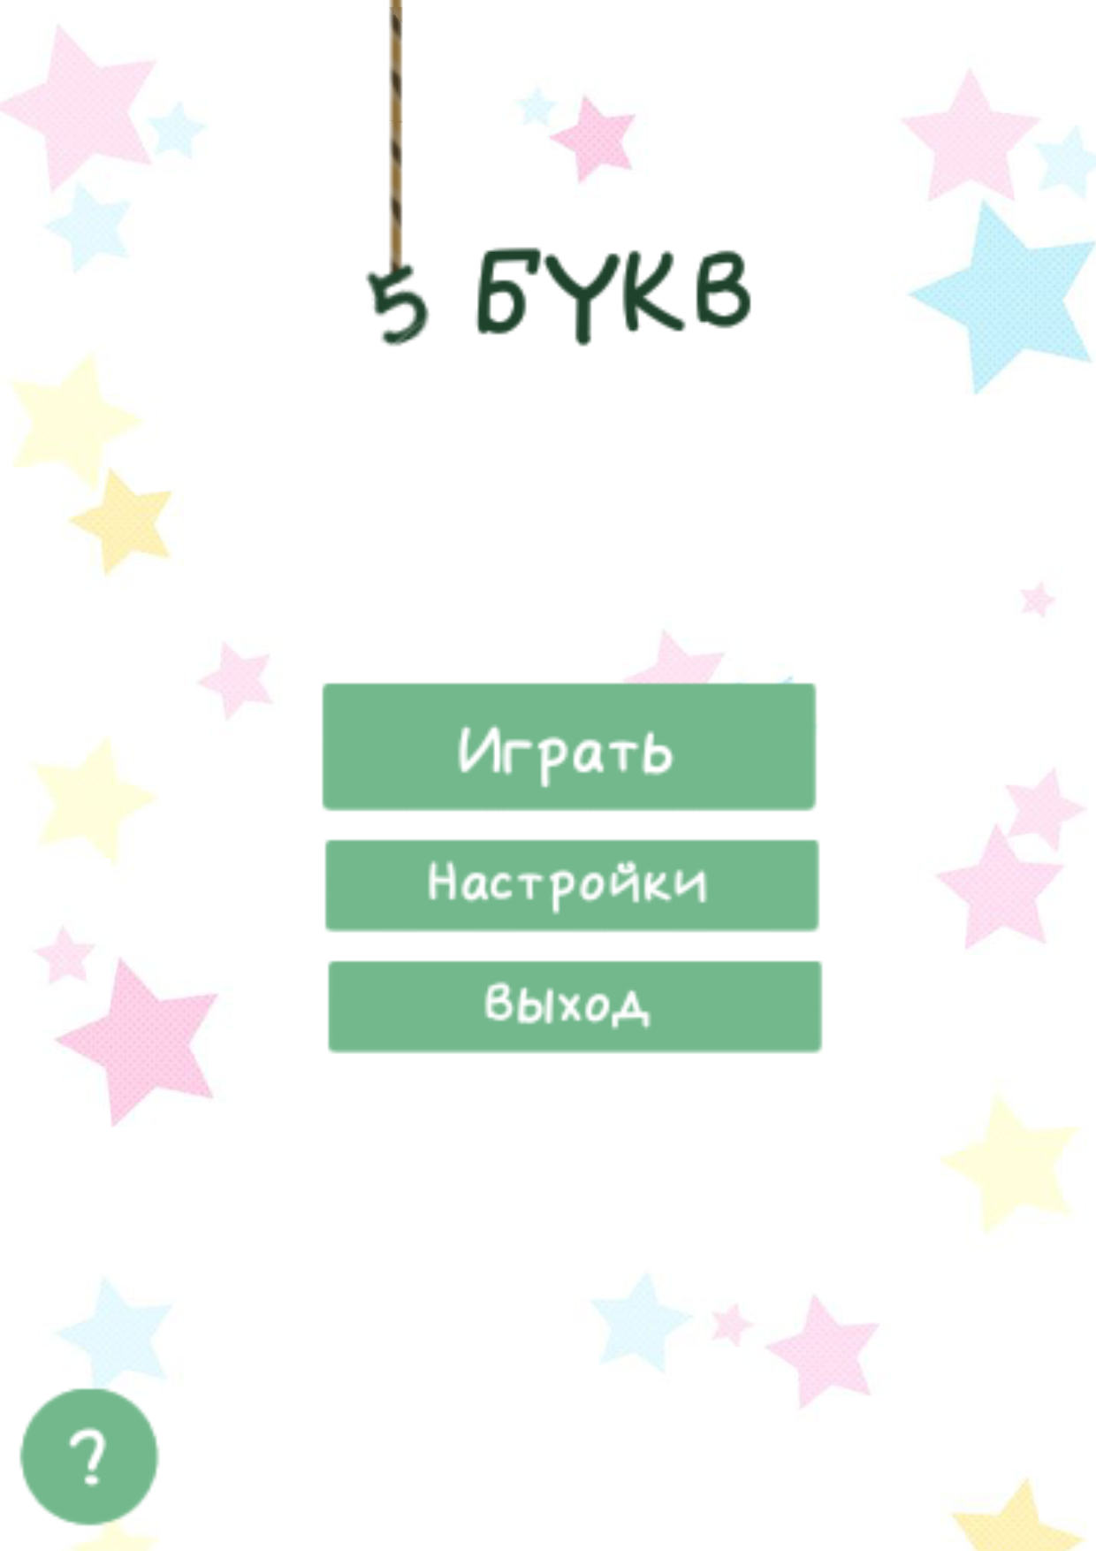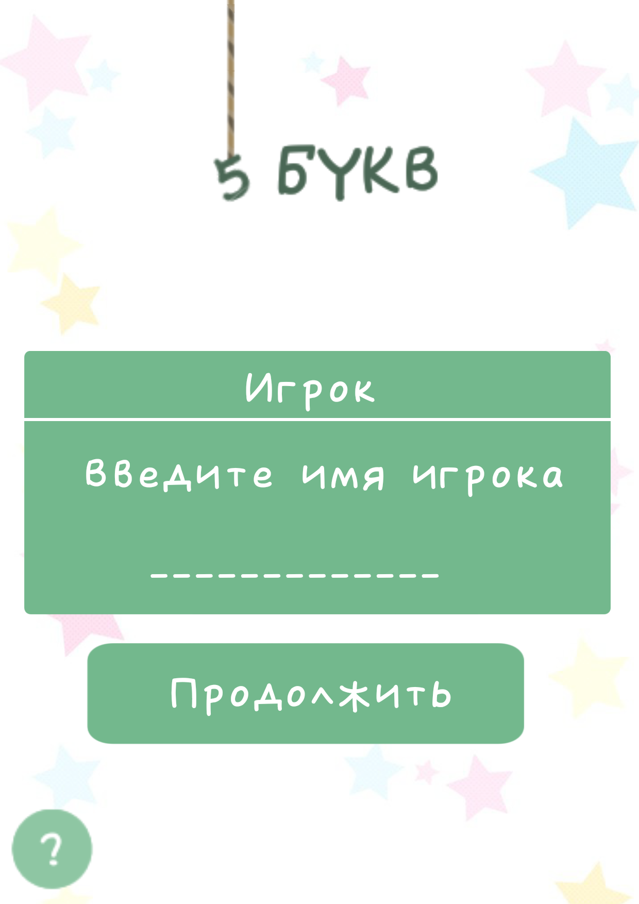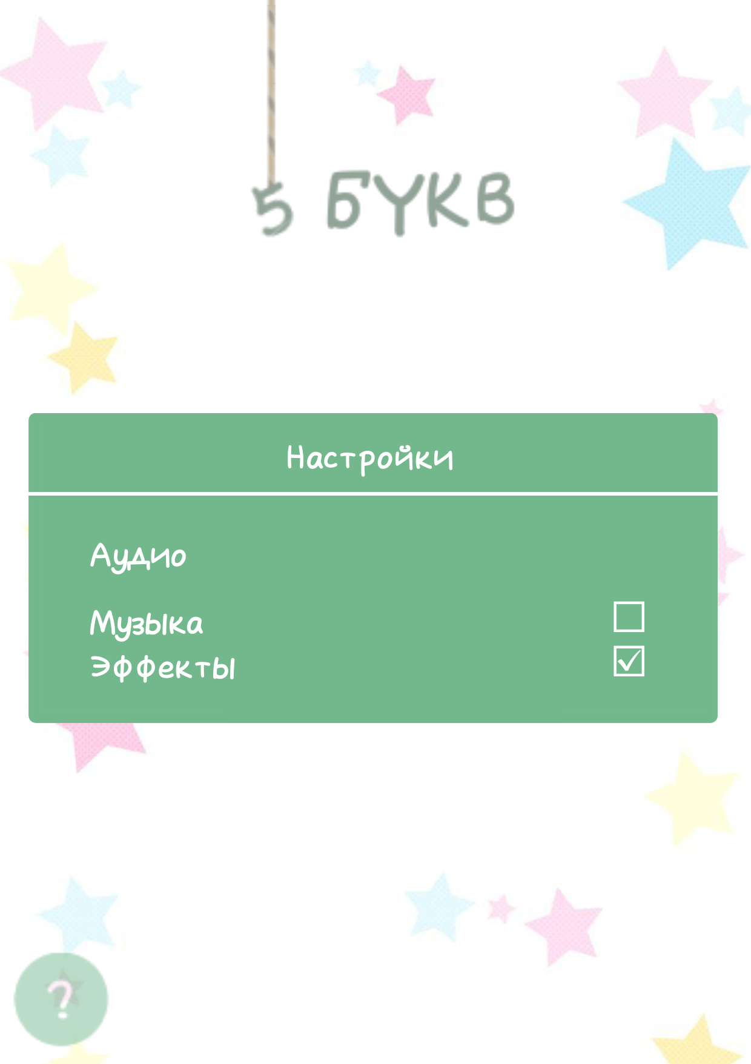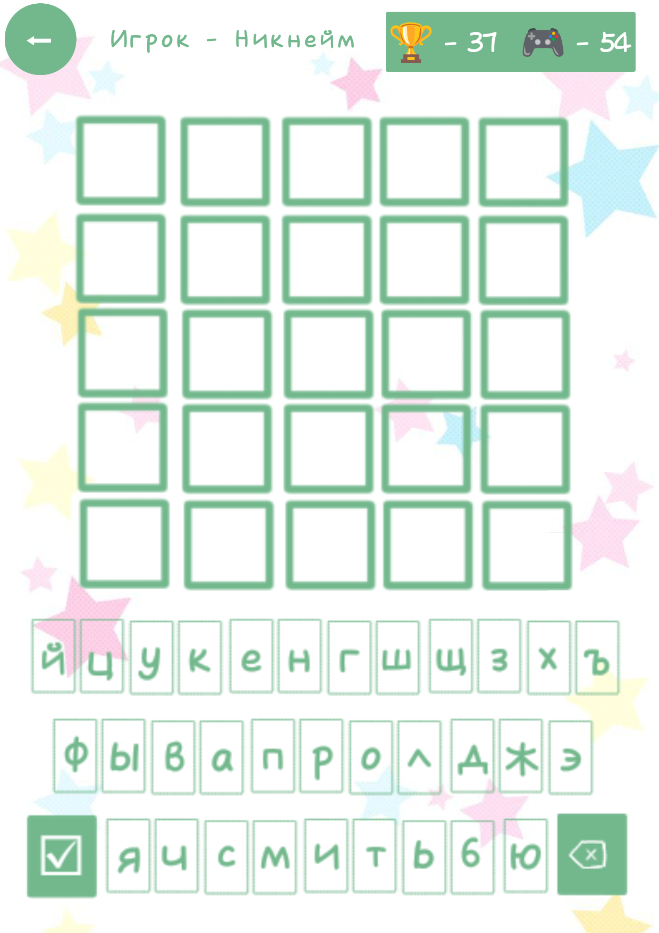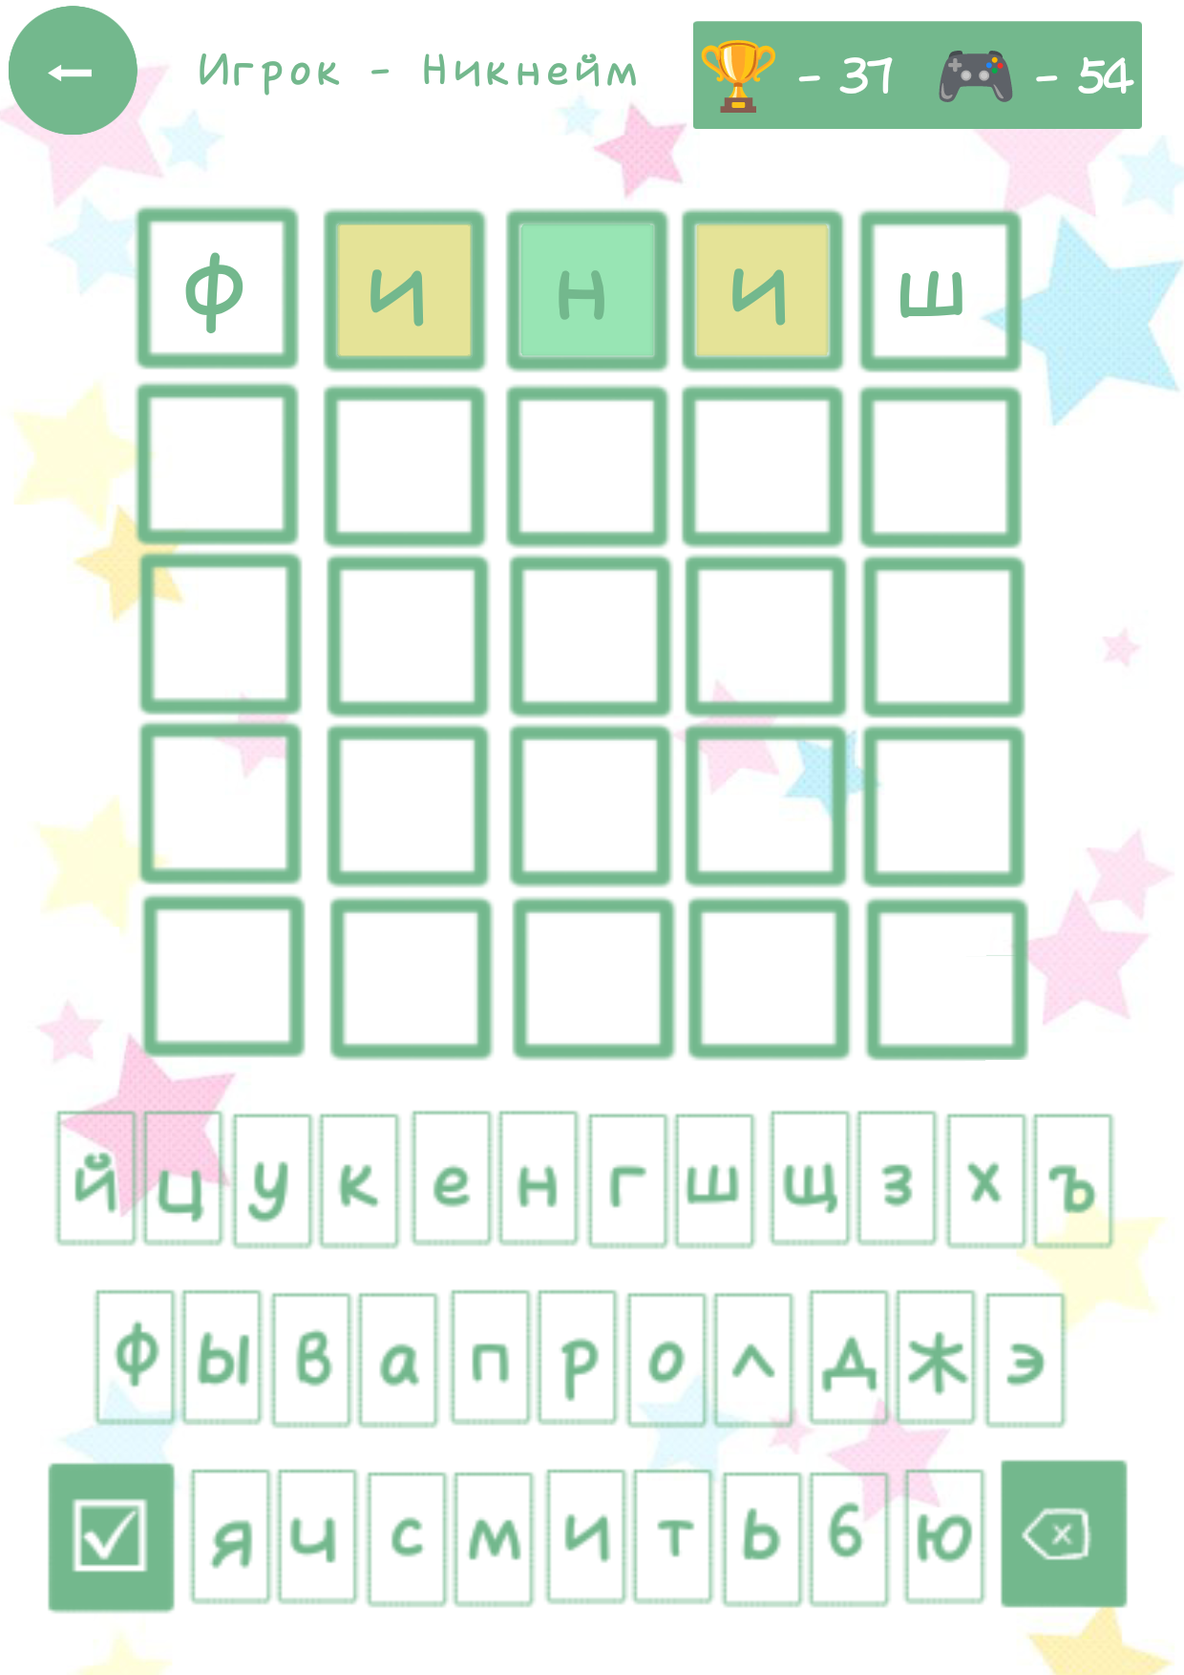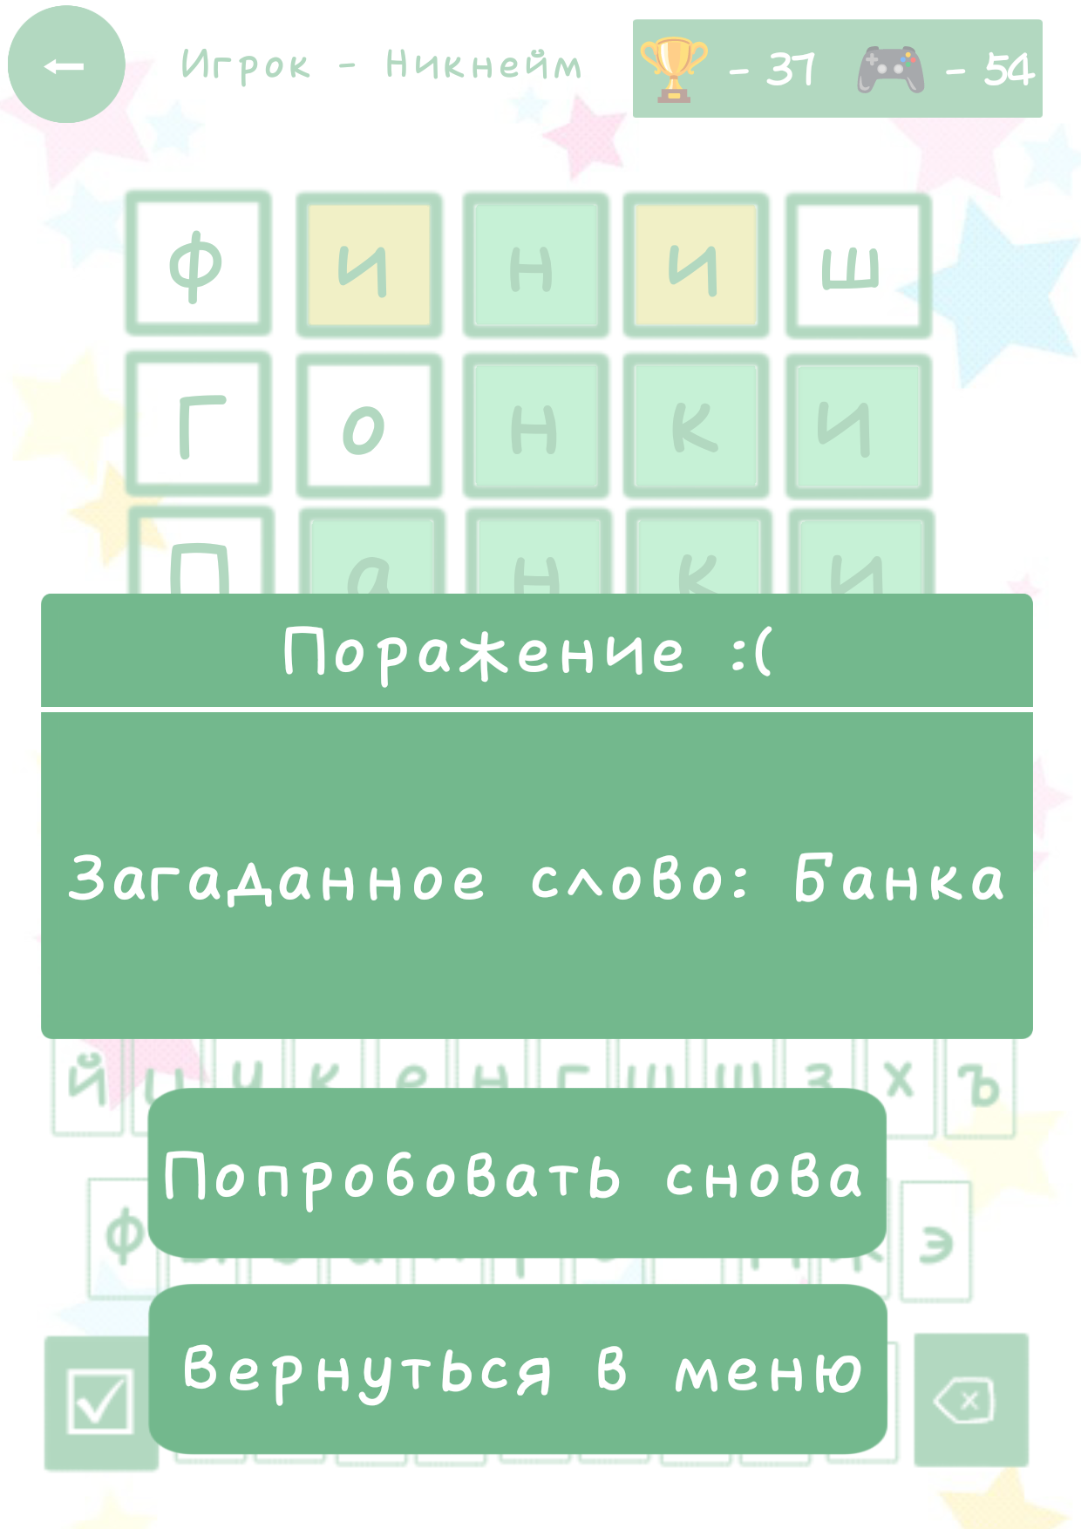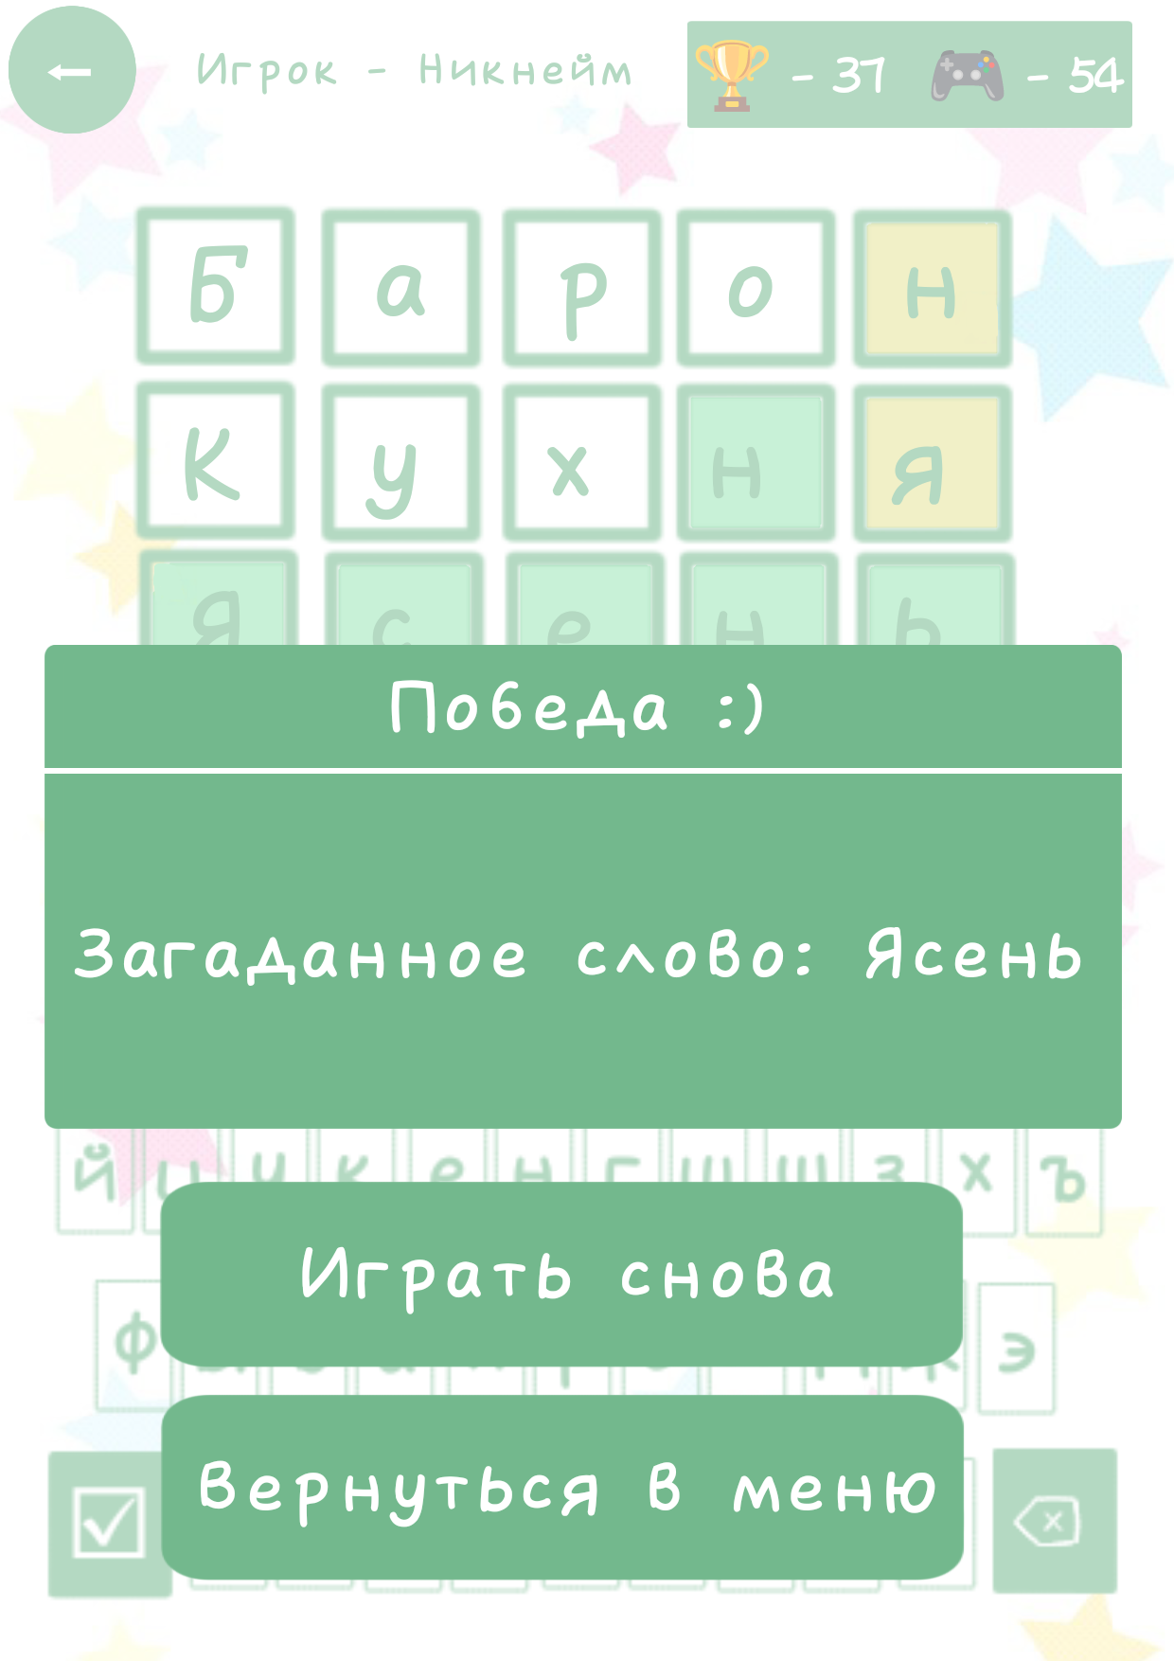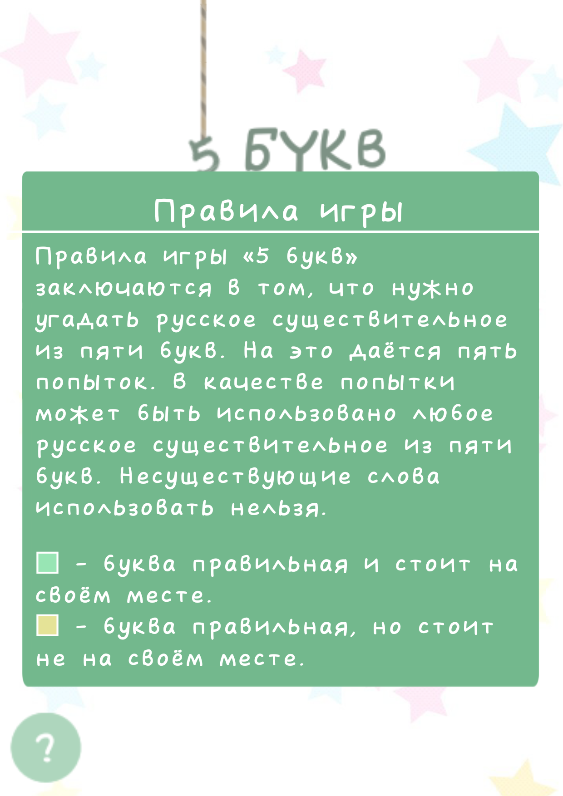

Алгоритмы

1. Описание.

Заходим в игру и видим в меню кнопки «играть», «настройки», «выход» и «?».

Сперва стоит нажать на знак вопроса. Откроется окно с описанием и правилами игры, а также цветовая гамма правильных и полуправильных букв.

Далее нажимаем на «настройки» где есть возможность выключить/включить музыку и звуки эффектов.

Наконец переходим к кнопке «играть» и вам будет предложено написать имя игрока. После этого нажмите на кнопку «продолжить» и на экране появится поле 5х5, а внизу клавиатура. Слово уже будет загадано, вашей задачей будет только предположить это слово и писать его в поле. Если же ячейка с буквой будет окрашена в зелёный цвет, то вы угадали букву, и она стоит на своём месте, если же жёлтым, то не на своём и ячейка без цвета означает неправильную букву.

В случае, если слово было угадано, высветится окно с результатом, на котором будет написано загаданное слово и варианты кнопок, такие как «пробовать/играть снова», «вернуться в меню».

Результаты побед и общее кол-во игр будет отображено в верхнем правом углу перед именем игрока.

Блок-схемы

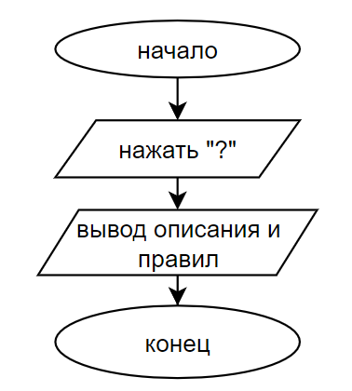

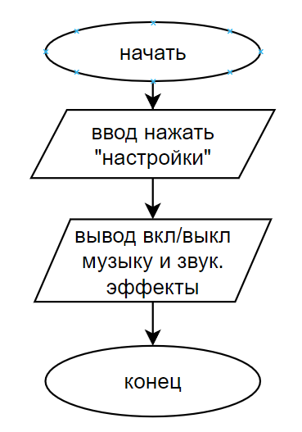

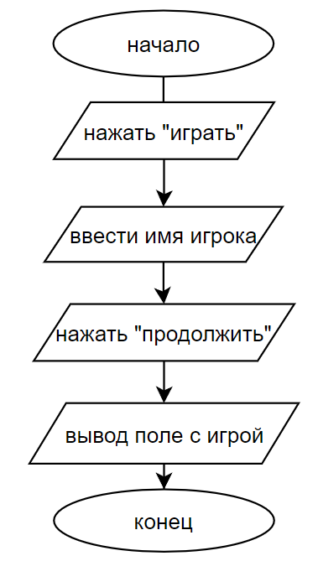

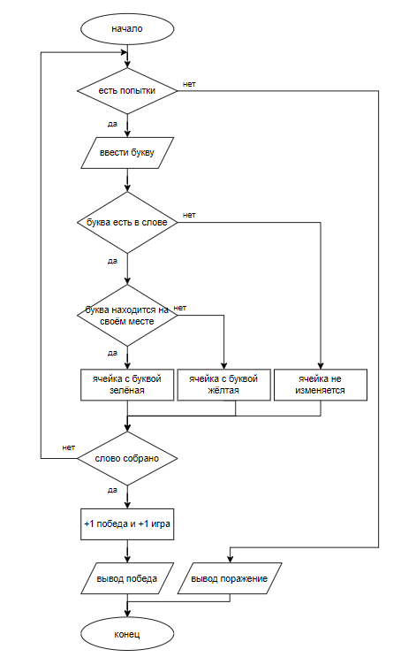

1. Описание языка программирования.

Для разработки кода используется язык программирования Python. Он обладает типизацией динамического строгого характера. Т.е. тип переменных проверяется во время выполнения программы и этот тип не может быть изменён в дальнейшем. Динамичная строгая типизация Python способствует гибкости и скорости разработки, но требует внимательности к типам данных, чтобы избежать ошибок во время выполнения. Язык также имеет автоматическое управление памятью, за счёт чего осуществляется повышение производительности контента, написанного на нём.

Библиотеки:

* SFML(Simple DirectMedia Layer) – это мультимедийная библиотека, предоставляющая простой интерфейс для работы с различными компонентами мультимедиа, такие как графика, звук, сеть и ввод;

Используемые программы и приложения:

* *IbisPaint* – универсальное приложение для рисования, имеющее огромный функционал, в том числе работа с текстом, фигурами, цветом и пр.;
* *GitHub* – сервис для хостинга IT-проектов и их совместной разработки;
* *Draw.io* – бесплатный онлайн-сервис, который позволяет создавать и совместно редактировать диаграммы, различные схемы и прочие визуальные преставления данных;
* *Visual Studio Code* – редактор кода для различных языков программирования, разработанный компанией Microsoft.